

**UNIVERSIDADE FEDERAL DE SÃO CARLOS**

# **PROGRAMA INSTITUCIONAL DE BOLSA DE INICIAÇÃO À DOCÊNCIA – PIBID/UFSCAR**

**LICENCIATURA EM EDUCAÇÃO ESPECIAL**

**PORTFÓLIO INDIVIDUAL**

**Bolsista: Nome**

**São Carlos, julho de 2017.**

**IDENTIFICAÇÃO**

**Área:** Licenciatura em Educação Especial

**Escola: Nome**

**Período:** 1º semestre de 2017

**Equipe de bolsistas:** citar os nomes dos colegas que atuam nesta escola

**Supervisor (a)**: citar o(s) nome(s) do supervisor

**Coordenadoras de área:** Profa. Márcia Duarte Galvani e Profa. Dra. Juliane Ap. de Paula Perez Campos

**SUMÁRIO**

Fazer !!!!!!!!!!!!!!!

# **INTRODUÇÃO**

O presente portfólio se refere ao trabalho realizado na escola municipal EMEB ???, pela bolsista, que acompanhou um aluno ???? no ano tal????, diagnosticada com ?????, no primeiro semestre de 2017. O portifólio está organizado sequencialmente em: (a) PIBID da UFSCar e o subprojeto da Licenciatura em Educação Especial; (b) atividades desenvolvidas pela bolsista na escola; (c) reuniões do PIBID e (d) considerações finais pertinentes à formação da bolsista.

# **1. O PIBID DA UNIVERSIDADE FEDERAL DE SÃO CARLOS- UFSCAR**

FALAR DO PROJETO da Ufscar

# **1. 2 Objetivos de trabalho na escola - o subprojeto do PIBID da Licenciatura em Educação Especial**

**FALAR DO PROJETO do curso**

# **2. NARRATIVA DESCRITIVA - ATIVIDADES DESENVOLVIDAS PELA BOLSISTA NA ESCOLA**

## ***2.1 Contextualização da escola***

Contar sobre a escola, pegar dados no PPP da escola

***2.2 Contextualização da sala de aula***

Descrever como a classe era composta (numero de alunos). E fazer uma figura ilustrando a organização da sala de aula, veja o exemplo a seguir:

Figura 1 - Organização da sala de aula

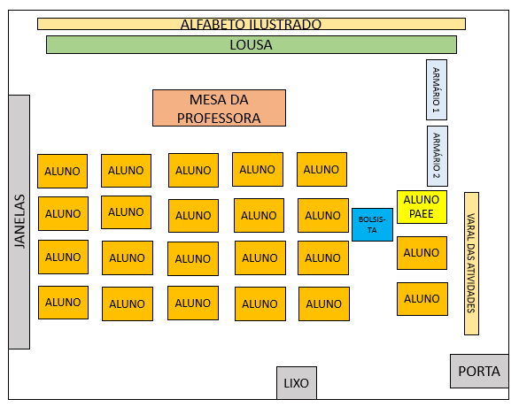

**Fonte:** Arquivo pessoal da bolsista, 2017.

## ***2.3 Caracterização do aluno Público Alvo da Educação Especial - PAEE acompanhado pela bolsista***

descrição

## ***3.* INTERPRETAÇÃO: V*IVÊNCIAS DO LICENCIANDO EM SALA DE AULA***

Descrever conquistas, dificuldades e sucessos atingidos. Problematizar a prática vivenciada na escola. Etapas do trabalho colaborativo atingido.

Trazer referencial teórico sobre ensino colaborativo e adaptação curricular

## ***3.1 Atividades desenvolvidas pelo licenciando em parceria com o professor regente com o aluno Público Alvo da Educação Especial - PAEE***

Quem acompanha mais de um aluno PAEE separar por aluno.

Descrever o que foi realizado (adaptações, atividades conjunto com todos os alunos)

Deverá contém os seguintes itens:

Conteúdo trabalhado:

Objetivos para classe:

Objetivos para o aluno PAEE:

Atividades desenvolvidas pelo aluno PAEE:

Descrição de como aconteceu a atividade:

Materiais utilizados:

# **4.** **ATIVIDADES DE FORMAÇÃO DOS BOLSISTAS**

## ***4.1 Reuniões com a coordenação da Educação Especial***

Descrever como ocorreram

## ***4.2 Reuniões com os supervisores da escola***

Descrever como ocorreram

***4.3 Participação dos licenciandos da Educação Especial na atividade de Extensão “Apoio a escolarização inclusiva: planejamento, adaptações e práticas necessárias”***

O PIBID (Programa Institucional de Bolsa de Iniciação à Docência) da Educação Especial, está atualmente inserido em duas escolas das redes municipal de São Carlos. Para tanto estas instituições contam com bolsistas, licenciandos do Curso de Licenciatura em Educação Especial (CLEEsp), os quais, por meio do trabalho colaborativo com professores das escolas participantes do Programa, contribuem para favorecer a escolarização dos alunos pertencentes ao Público Alvo da Educação Especial (PAEE - alunos com deficiências, altas habilidades e transtornos globais do desenvolvimento). Considerando a importância do tripé ensino, pesquisa e extensão e a necessidade de formação destes bolsistas, pretende-se ofertar, durante este ano letivo, Oficinas de Formação nas áreas do planejamento, adaptação e práticas pedagógicas, como Consultorias Pedagógicas para discussão das situações que estiverem sendo vivenciadas pelos bolsistas, na sala de aula regular. Os encontros foram realizados quinzenalmente, com a colaboração de duas Técnicas Administrativas do CLEEsp, às terças-feiras, nas instalações do Curso.

Cronograma dos encontros no 1 º semestre: 12 e 26 de abril; 10 e 34 de maio; 07 e 21 de junho. Recesso 2 º semestre: 09 e 23 de agosto; 06 e 20 de setembro; 04 e 18 de outubro; 01 e 22 de novembro; 06 de dezembro

***4.3.1 Atividades desenvolvidas na atividade de extensão***

Descrever como ocorreram

***4.3.2 Objetivos atingidos na atividade***

Descrever como ocorreram

***4.3.4 Resultados e conclusões da atividade***

Descrever como ocorreram

# ***4.4 atividades interdisciplinares do PIBID na escola***

Descrever como ocorreram

# **5. CONSIDERAÇÕES FINAIS: CONTRIBUIÇÕES DO PIBID PARA MINHA FORMAÇÃO**

# **REFERÊNCIAS**